空间几何体
一．知识梳理：
1．由一个平面多边形沿某一方向平移形成的空间几何体叫做棱柱；当棱柱的一个底面收缩为一个点时，得到的几何体叫做棱锥；棱锥被平行于棱锥底面的平面所截后，截面和底面之间的部分叫做棱台．
项目  名称 | 直棱柱 | 正棱柱 | 正棱锥 | 正棱台
定义 | ___  叫直棱柱 | 叫正棱柱 | ____  叫正棱锥 | 叫做正棱台
性质 | 每个侧面都是____，底面是多边形 | 每个侧面都是_____，底面是_______ | 侧面是全等的_________，底面是_________，每条侧棱都_____ | 侧面是全等的_______，底面是____________,每条侧棱都_______

2．多面体的侧面积和体积公式
名 称 | 侧 面 积 | 体 积
棱 柱 | (直棱柱)
棱 锥 | (正棱锥)
棱 台 | (正棱台)
表中S表示面积，c′、c分别表示上、下底面周长，h表示高，h′表示斜高，$l$表示侧棱长。
3．圆柱、圆锥、圆台、球分别可以由什么平面图形旋转而成？

4．旋转体的侧面积和体积公式
名 称 | 侧 面 积 | 体 积
圆 柱
圆 锥
圆 台
表中$l$、h分别表示母线、高，r表示圆柱、圆锥底面半径，r₁、r₂分别表示圆台 上、下底面半径，

5．球的表面积S=____________________(其中R为球半径)
球的体积V=________________________(其中R为球半径).

二、例题分析：
例1．（1）正三棱锥的底面边长为2，侧面均为直角三角形，则此棱锥的体积 ___________
（2）矩形长6,宽4,以其为圆柱侧面卷成圆柱,则圆柱体积为 ______________
（3）一个长方体表面三个矩形的对角线长分别为，则长方体的对角线长为 _________，体积为 ，该长方体的外接球的体积为_____________.

（4）圆锥的母线长为，底面半径为，且，从底面圆周上一点出发，在侧面上绕行一周回到点，则最短路程是
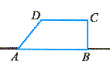
例2．如图，直角梯形，，$\text{CD}\text{//}\text{AB},\text{CB}⊥\text{AB}$,，将此直角梯形绕所在直线旋转一周，求由此形成的几何体的表面积和体积．

例3．已知圆锥的全面积为，求它的体积的最大值．

例4．已知三棱锥的底面是等边三角形，三条侧棱长都是，且，分别在棱和上，求的最小值．

三、课堂练习
如图，在多面体ABCDEF中，已知ABCD是边长为1的正方形，且均为正三角形，EF∥AB，EF=2，则该多面体的体积为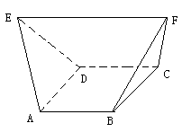___________

【课时作业】
1. 正四棱锥底面边长为4，侧棱长为3，则其体积为

- 将圆锥的侧面展开恰为一个半径为2的半圆，则圆锥的体积是

- 长方体的三个面的面积分别是2,3,6，则长方体的体积是________

4．已知一个圆锥的轴截面是等腰直角三角形，其侧面积为，则它的体积为 ___

5．在棱长为1的正方体上，分别用过共顶点的三条棱中点的平面截该正方形，则截去8个三棱锥后 ，剩下的几何体的体积是_________

6．圆台的一个底面周长是另一个底面周长的3倍，母线长为3，圆台的侧面积为，则圆台较小底面的半径为______________

7. 棱长为3的正方体的顶点都在同一球面上，则该球的表面积为_________

8．已知一个凸多面体共有9个面，所有棱长均为1，其平面展开图如右图所示，则该凸多面体的体积V=

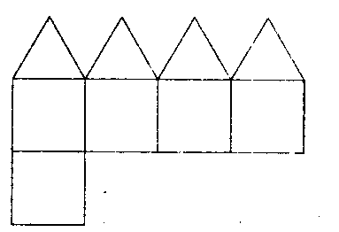

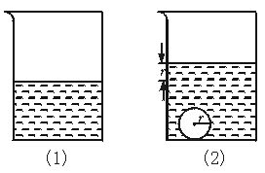
第（9）题
第（8）题
9．如图，一个底面半径为R的圆柱形量杯中装有适量的水.若放入一个半径为r的实心铁球，水面高度恰好升高r，则$\frac{R}{r}$=
10．母线长为的圆锥的体积最大值是 ，这时底面半径为 ．

*11．在一个密封的容积为1的透明正方体容器内装有部分液体，如果任意转动该正方体，液面的形状都不可能是三角形，那么液体体积的取值范围是 ．

*12．已知正三棱锥$P−\text{ABC}$的四个顶点在体积等于$\text{36}π$的球$O$的表面上．若$\text{PA}、\text{PB}、\text{PC}$两两互相垂直，则点P到平面$\text{ABC}$的距离等于__________

*13．一个四棱锥和一个三棱锥恰好可以拼接成一个三棱柱，这个四棱锥的底面为正方形，且底面边长与各侧棱长相等，这个三棱锥的底面边长与各侧棱长也都相等．设四棱锥、三棱锥、三棱柱的高分别为，，，则___________________

*14．如图，在透明塑料制成的长方体ABCD－A₁B₁C₁D₁容器内灌进一些水，固定容器底面一边BC于地面上，再将容器倾斜，随着倾斜度的不同，有上列四个命题:
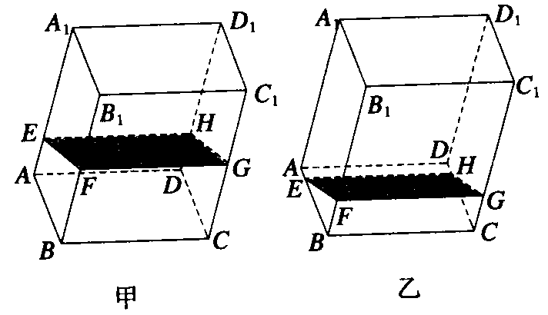
①水的部分始终呈棱柱状；
②水面四边形EFGH的面积不改变；
③棱A₁D₁始终与水面EFGH平行；
④当容器倾斜如图乙时，EB·BF是定值，
其中正确命题的序号是__________

15．（1）有一根长为，底面半径为的圆柱形铁管，用一段铁些在铁管上缠绕圈，并使铁丝的两个端点落在圆柱的同一母线的两端，则铁丝的最短长度为多少厘米？
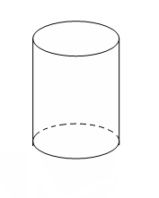
（2）已知是圆柱的轴截面，，P是的中点．一小虫沿圆柱的侧面从爬到P，求小虫爬过的最短距离．
A
P
B

16．在中，（如图）．若将绕直线旋转一周，
求形成的旋转体表面积和体积．

17．已知：一个圆锥的底面半径为，高为，在其中有一个高为的内接圆柱．
（1）求圆柱的侧面积； （2）为何值时，圆柱的侧面积最大．

